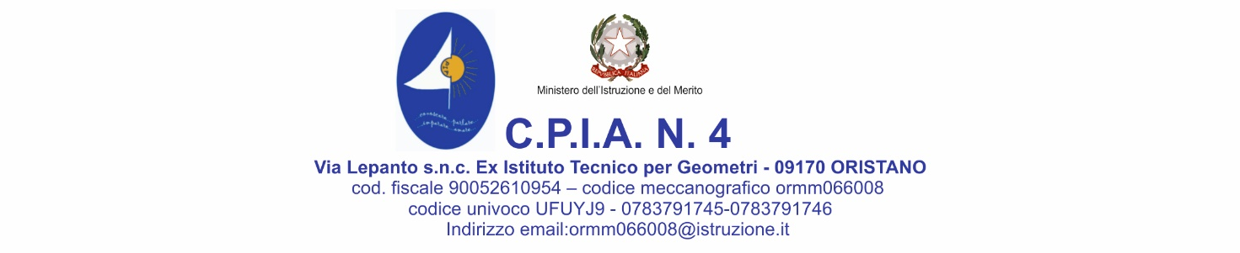

**ISCRIZIONE STUDENTI AI CORSI DI PRIMO LIVELLO MODULO A2**

*Al Dirigente Scolastico del CPIA N°4 di Oristano*

***OGGETTO:*** *Domanda di iscrizione al CPIA n°4 di Oristano per i Corsi di 1° livello : Licenza Media*

***1° Biennio***

***2° Biennio***

*Scadenza iscrizioni 15 ottobre 2023*

*Il/la sottoscritto/a* **COGNOME NOME**

**SESSO ☐ M ☐ F NAT**__ **A IL** ____/____/

**CODICE FISCALE RESIDENTE A**

**PROV** ( ) **CAP. IN VIA/PIAZZA N°** _______

**TEL. RESIDENZA ___________________________ DOMICILIATO A __________________________________________________**

**PROV** ( ) **CAP. IN VIA/PIAZZA N°** _______

**TEL. DOMICILIO CELL**

**EMAIL**

**CITTADINANZA**

**ANNO DI ARRIVO IN ITALIA PERMESSO DI SOGGIORNO ☐ SI ☐ NO**

**DATA DI SCADENZA PERMESSO DI SOGGIORNO** ____/____/

**CONDIZIONE: ☐ ALTRO ☐ INOCCUPATO ☐ DISOCCUPATO ☐ LAV. DIPENDENTE**

**☐ LAV. AUTONOMO ☐ STUDENTE ☐ PENSIONATO ☐ CASALINGA/O ☐ DETENUTO**

**ANNI DI SCOLARIZZAZIONE N° SCOLARITÀ ☐ NESSUN TITOLO**

**☐ LICENZA ELEMENTARE ☐ LICENZA MEDIA ☐ DIPLOMA ☐ LAUREA ☐ ALTRO**

**DOCUMENTO IDENTITÀ N° TIPO**

**CHIEDE**

*L’iscrizione per l’anno scolastico 2023 /2024 al corso di 1° livello presso la sede di: ___________________________________*

|  |
| --- |
| ☐ **CHIEDE**, *ai fini della stipula del* ***PATTO FORMATIVO INDIVIDUALE*** *il riconoscimento dei crediti, riservandosi di allegare l’eventuale relativa documentazione.*  ☐ **AUTORIZZA,** *avendo ricevuto e preso visione dell'informativa per il trattamento dei dati personali resa ai sensi dell'art. 13 e ss. del Regolamento n. 2016/679,*   * *ad effettuare fotografie, video o altri materiali audiovisivi contenenti l'immagine, il nome e la voce, nel corso dello svolgimento di attività educative e didattiche nonché alla utilizzazione e diffusione del materiale audio visivo di cui sopra per scopi documentativi, formativi e informativi tramite il sito internet di Istituto, pubblicazioni giornalistiche, mostre, corsi di formazione, seminari, convegni, concorsi e altre iniziative promosse dall'Istituto anche in collaborazione con altri enti pubblici per i medesimi fini;* * *Alla utilizzazione e diffusione, anche a mezzo riproduzione fotografica, degli elaborati realizzati durante le attività relative al progetto/iniziativa indicati nei limiti e per le finalità di cui sopra.* * *La presente autorizzazione non consente l'uso dell’immagine in contesti che pregiudichino la dignità personale ed il decoro del minore e comunque per uso e/o fini diversi da quelli sopra indicati.* |

***Il versamento del contributo d’iscrizione pari a € 20,00, comprensivo di assicurazione,***

***va effettuato mediante la modalità PAGO IN RETE***

**ALLEGA**

☐ Copia documento di riconoscimento;

Codice fiscale

***Data: ______________________***

***Firma di autocertificazione***

*______________________________________*

*Il/la sottoscritto/a, presa visione dell'informativa resa dalla scuola ai sensi dell'articolo 13 del decreto legislativo 197/2003, dichiara di essere consapevole che la scuola può utilizzare i dati contenuti nella presente autocertificazione, rilasciata ai sensi della 445/2000, esclusivamente nell'ambito e per i fini istituzionali propri della Pubblica Amministrazione (Decreto legislativo 30.6.2003, n.196 e Regolamento ministeriale 7.12.2006, n.305)*

|  |
| --- |
| **SOLO PER I MINORI DI 18 ANNI**  Il/la sottoscritto/a  Nato/a a il ___/___/______ Residente a __________________________________  In via/Piazza _____________________________________________ telefono ___________________________  In qualità di genitore esercente la responsabilità genitoriale  **AUTORIZZA**   * L'uscita da scuola del/della proprio/a figlio/a, in maniera autonoma sollevando la scuola da ogni tipo di responsabilità perché ritiene il/la minore sufficientemente maturo/a per poter affrontare autonomamente il percorso da scuola a casa; * L'entrata posticipata e/o l'uscita anticipata dalle lezioni in caso di giustificata assenza del docente, senza possibilità di sostituzione, o in seguito a eventi improvvisi che dovessero verificarsi prima del termine delle lezioni; * La partecipazione del/della proprio/a figlio/a ad uscite didattiche. * I punti relativi al trattamento dei dati personali del/della proprio/a figlio/a in base ai sensi dell'art. 13 e ss. del Regolamento n. 2016/679, indicati precedentemente.   *Il sottoscritto dichiara inoltre di avere effettuato la scelta di iscrizione in osservanza delle disposizioni sulla responsabilità genitoriale di cui agli artt. 316, 337 ter e 337 quater del codice civile che richiedono il consenso di entrambi i genitori.*  ***Data _____________________ Firma del genitore/di chi esercita la responsabilità genitoriale***  ***Firma del genitore/di chi esercita la responsabilità genitoriale***  *Firma congiunta se i genitori sono divorziati o separati; altrimenti, a firma dell'affidatario, il quale si obbliga a comunicare alla scuola eventuali variazioni dell'affido. I genitori dichiarano se concordano che la scuola effettui le comunicazioni più rilevanti, tra cui quelle sulla valutazione, a entrambi i genitori o soltanto all'affidatario* |